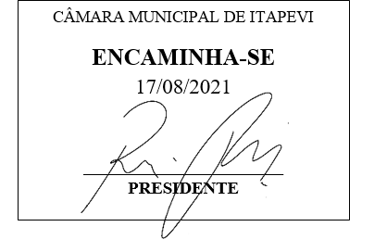
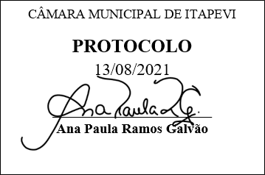
INDICAÇÃO nº 1852/2021
Súmula: Solicita providências do Executivo junto a Secretaria de Infraestrutura e Serviços Urbanos, Sr. Marcos de Oliveira Anjos, para que realize a limpeza e a manutenção do bueiro localizado na Rua 7 de Setembro, altura do n°146, Jardim Bela Vista Alta neste Município.
INDICO à Mesa, na forma regimental vigente, que seja oficiado ao Excelentíssimo Igor Soares, Prefeito Municipal, para que solicite providências junto a Secretaria de Infraestrutura e Serviços Urbanos, para que realize a limpeza e a manutenção do bueiro localizado na Rua 7 de Setembro, altura do nº146, Jardim Bela Vista Alta, neste Município.
JUSTIFICATIVA
Senhor Presidente,
Senhores Vereadores,
Senhoras Vereadoras.
Fomos procurados por moradores do bairro em questão relatando que o bueiro localizado em toda a extensão desta rua está totalmente entupido, com muito lixo, dificultando a passagem de água e isto tem ocasionado um grande transtorno aos moradores. Preciso por gentileza que este pedido seja realizado o mais rápido possível, assim contribuiremos para que a qualidade de vida dos moradores, estejam mais preservadas; pois está ocasionando muito mau cheiro e tendo um acúmulo de insetos.
Desta forma pedimos a esta nobre secretaria que inclua em seu cronograma o pedido supra.
Sem mais para o momento, renovo protestos da mais elevada estima e distinta consideração.
Sala das Sessões Bemvindo Moreira Nery, 12 de agosto de 2021.
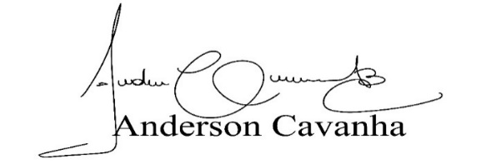
(Bruxão Cavanha – PL)
Vereador

